Космос всегда интересовал людей, притягивал их своей загадочностью и непостижимостью. Но только за последний век мы смогли хотя бы немного приблизиться к космическому пространству. Несмотря на все развитие технологии для нашего времени мы собираем сведения о вселенной и космическом пространстве по каплям, приближаясь мелкими шажками к таинственным секретам вселенной. Огромную роль в развитии космической отрасли сыграли люди, благодаря которым мы видим уникальные достижения.

Известные конструкторы космических спутников и ракет!
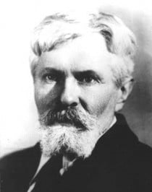
Ветчинкин Владимир Петрович (1880-1950) — советский ученый в области аэродинамики и динамики полета.
С 1921 года занимался проблемами реактивного полета и межпланетных путешествий; в 1925-1927гг. — вопросами динамики крылатых ракет и реактивных самолетов.

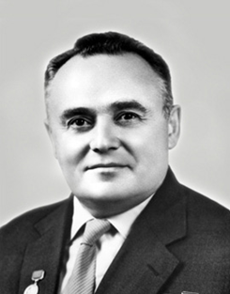
Королёв Сергей Павлович (1907 –1966) - советский учёный, конструктор ракетно-космических систем, председатель Совета главных конструкторов СССР. В 1957 — запущен первый в истории искусственный спутник Земли. В 1959 — космический аппарат «Луна-2» впервые достиг спутника Земли и оставил на его поверхности вымпелы. В 1959 — «Луна-3» впервые сфотографировала обратную сторону нашего естественного спутника. В 1961 - первый полет космонавта.
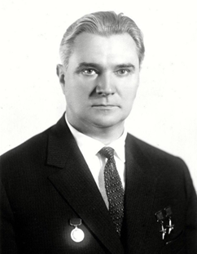
Глушко Валентин Петрович (1908 –1989) - советский инженер и учёный в области ракетно-космической техники, основоположник советского жидкостного ракетного двигателестроения.
В годы руководства Валентина Петровича были созданы и запущены станции «Салют-4», «Салют-6», «Салют-7», разработан грузовой корабль «Прогресс», начата сборка первой многомодульной станции «Мир»

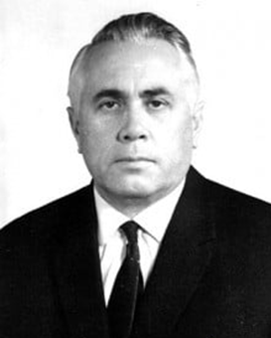
Бармин Владимир Павлович (1909-1993) — выдающийся советский ученый в области механики, машиностроения и ракетно-космической техники, главный конструктор наземных стартовых комплексов.
В 1957 году с нового стартового комплекса была запущена первая в мире МБР «Р-7». Позднее был обеспечен пуск первого в мире искусственного спутника Земли (ракетой-носителем «Спутник»), пуск первого пилотируемого космического корабля (ракетой-носителем «Восток»).
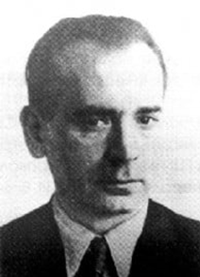
Воскресенский Леонид Александрович (1913-1965) — советский специалист в области ракетно-космической техники.
С 1942 года — начальник контрольно-измерительной станции, летно-испытательной станции, испытательного отдела, зам. гл. конструктора. Под руководством Л.А. Воскресенского разрабатывались методики испытаний, испытывались исследовательские ракеты, ракетоносители и др.
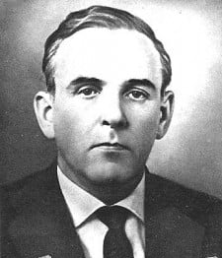

Бабакин Георгий Николаевич (1914-1971) — советский ученый и конструктор в области космической техники.
С 1949 года Г.Н. Бабакин занимался вопросами развития отечественной авиационной и космической техники. С 1965 года — главный конструктор КБ. Под руководством Г.Н. Бабакина созданы серии космических аппаратов для исследования Луны и планет Солнечной системы.

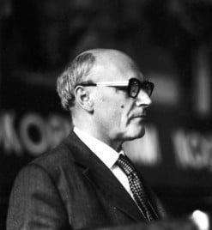
Бушуев Константин Давыдович (1914-1978) — советский ученый в области ракетно-космической техники.
Он один из создателей ряда космических аппаратов для исследования околоземного космического пространства, Луны, Венеры, Марса, космических кораблей «Восток», «Восход», «Союз».

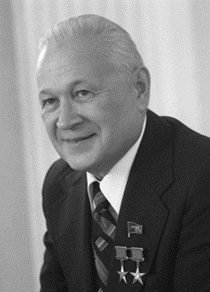
Челомей Владимир Николаевич (1914 –1984) - советский конструктор ракетно-космической техники и учёный в области механики и процессов управления.
Участвовал в создании ряда двигателей и прочих важнейших объектов ракетной, космической и авиационной техники. Под его руководством были разработаны ракеты-носители («Протон» активно используется до сих пор), искусственные спутники Земли «Протон» и «Полёт», орбитальные станции серии «Алмаз».

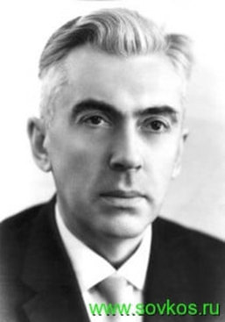
Быков Юрий Сергеевич (1916-1970) — советский ученый и конструктор в области самолетной и космической радиосвязи.
Главный конструктор систем радиосвязи, обеспечившей первый полет человека в космос и все последующие полеты пилотируемых кораблей «Восток» и «Восход» (1960-1970гг.). Создал основы новых систем радиосвязи с космическими аппаратами «Союз» и «Салют».
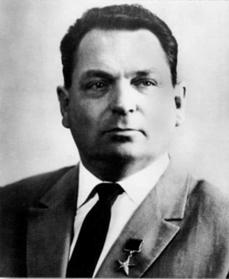
Мишин Василий Павлович (1917 – 2001) - конструктор ракетно-космической техники. После смерти Королёва в январе 1966 года преемником легендарного главного конструктора стал его первый заместитель Василий Павлович Мишин. Став главным конструктором, Мишин форсировал разработку и испытания корабля «Союз». В это время начались испытания лунной ракеты-носителя Н-1, была запущена первая орбитальная станция серии «Салют», велась подготовка миссии «Союз» — «Аполлон».

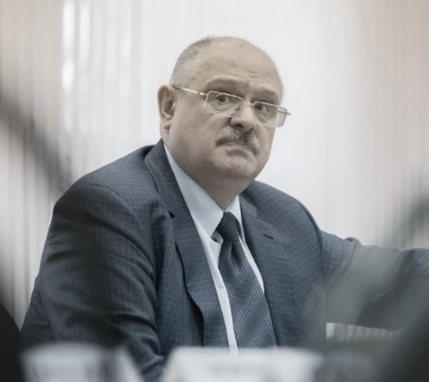
Микрин Евгений Анатольевич (1955 –2020) - советский и российский учёный в области механики и процессов управления космическими аппаратами, конструктор ракетно-космической техники.
Под руководством Евгения Анатольевича создавались системы управления модулей российского сегмента МКС, проводилась модернизация кораблей «Союз», начали создаваться перспективная ракета «Союз-5» и корабль «Федерация», сейчас переименованный в «Орёл».

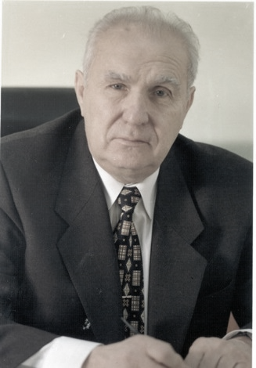
Семёнов Юрий Павлович (20 апреля 1935) - советский и российский конструктор космической техники, педагог, профессор.
После смерти Глушко в 1989 году его пост занял Юрий Павлович Семёнов, до этого непосредственно руководивший разработкой орбитальных станций и пилотируемых кораблей. В 1970 году он формулирует принципы построения и задачи орбитальных станций, а также непосредственно занимается их созданием при Мишине и Глушко.

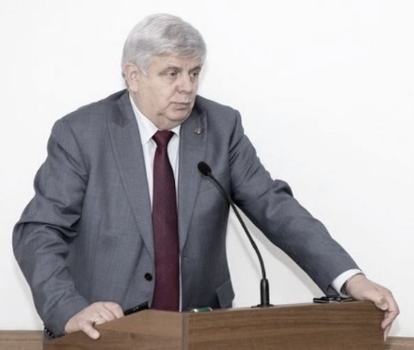
Соловьёв Владимир Алексеевич (11 ноября 1946) - космонавт № 56, лётчик-космонавт СССР; учёный и конструктор, специалист в области управления полётом пилотируемых космических аппаратов и комплексов.
В 2021 году после смерти Евгения Анатольевича Микрина его должность занял Владимир Алексеевич Соловьёв. Впервые генеральным конструктором стал космонавт. Владимир Алексеевич совершил два полета в космос.

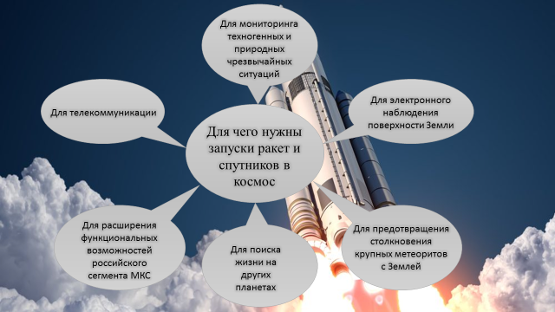
Для чего изучается космос и запускают ракеты, спутники!
Популярные системы запущенные в космос!
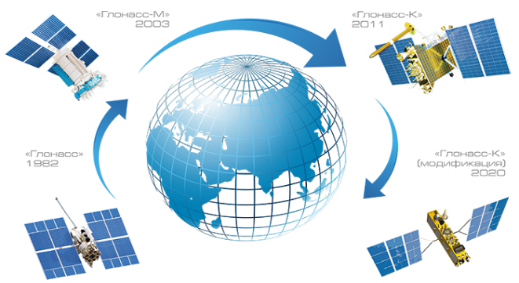
Система ГЛОНАСС была принята в опытную эксплуатацию в 1993 году, а в 1995 году начата штатная эксплуатация системы.

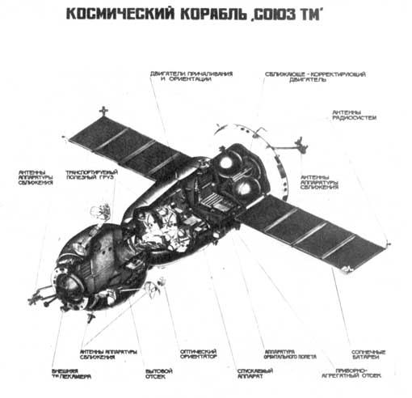

Космический корабль «Союз» начал разрабатываться
С. П. Королевым в 1962 году. На нем предполагалось отработать средства сближения и стыковки космических аппаратов на орбите, а также конструкцию и системы корабля, обеспечивающие облет Луны с возвращением на Землю. Запущен на орбиту 23 апреля 1967 года.
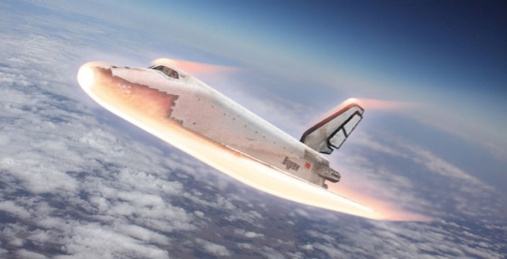
Космический полёт «Бурана» состоялся 15 ноября 1988 года. Ракета-носитель «Энергия», стартовавшая с площадки 110 космодрома Байконур, вывела корабль на околоземную орбиту. Полёт длился 205 минут, за это время корабль совершил два витка вокруг Земли, после чего произвёл посадку на аэродроме «Юбилейный» космодрома Байконур.
Полёт происходил в автоматическом режиме с использованием бортового компьютера и бортового программного обеспечения.

Планы российской космонавтики на ближайшие 6 лет!

В 2024 — запуск НЭМ (научно-энергетического модуля) к МКС, запуск ППТК (перспективного пилотируемого транспортного корабля) "Орел" со стыковкой с МКС, начало горячих испытаний новых метановых двигателей в КБХА, запуск орбитальной "Луны-26".
В 2025 годы должны состояться запуск тяжёлого посадочного исследовательского аппарата «Луна-27» и первый пилотируемый полёт корабля «Орёл».
В 2028 году планируется отправка космонавтов вокруг Венеры.
В 2029 - запуск миссии на Венеру и запуск «Спектра-УФ» и «Спектра-М».

Сам космос — гигантская, неисчерпаемая, бесконечно разнообразная лаборатория, созданная природой. Исследования космоса продолжают давать нам бесценную информацию в сфере медицины, добычи полезных ископаемых и безопасности. Ну и, конечно же, прогресс в изучении космического пространства действует на человечество вдохновляюще!

